**Consumer Decision Maker**

Manualul utilizatorului

# **Descrierea proiectului**

ConDr (Consumer Decision Maker) este o aplicatie Web care ofera asistenta consumatorilor privind deciziile de achizitie a unor bunuri/servicii intr-un mod etic.

**Scopul aplicatiei**

1. Prezentarea unei game variate de produse/servicii.
2. Asistenta din partea aplicatiei privind deciziile de achizitie a unor produse pe baza preferintelor personale.
3. Mediu in care utilizatorii isi pot impartasi preferintele in cadrul unui grup.

# ***Spune-ne dorintele tale, iar noi te vom ajuta sa iei cele mai bune decizii !!!***

# **Echipa**

# Anghelina Elena

# Bulbuc - Aioanei Elisa

# Buza Madalina-Gabriela

# Harabula Adrian

Profesor coordonator : Panu Andrei

# **Pasii de navigare a aplicatiei**

# Viziteaza-ne la adresa : **https://condr.me**

Aici ai posibilitatea de a te loga sau de a vizualiza produse/grupuri existente.

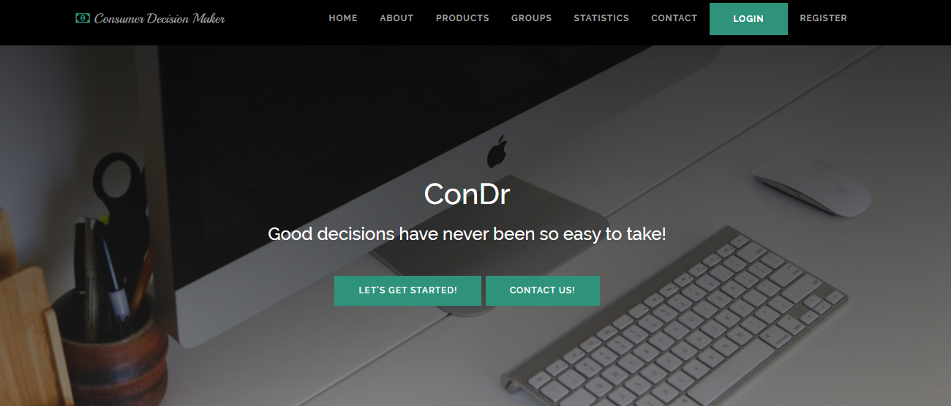

In ABOUT din meniu vei avea acces la informatii despre aplicatia noastra.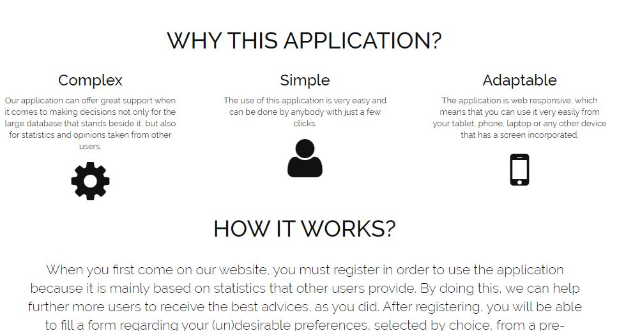

# 2. Logheaza-te sau creaza-ti un cont

Utilizati o adresa de email valida si alegeti o parola formata din minim 6 caractere.

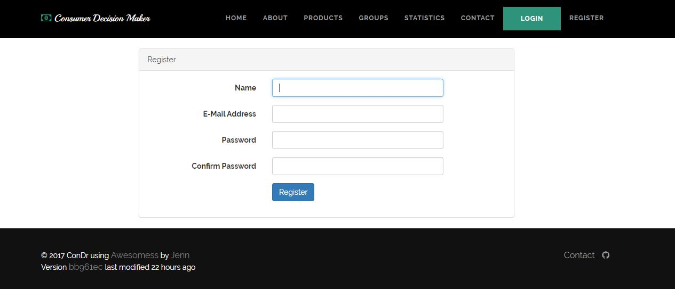

Inregistrarea presupune confirmarea parolei si completarea tuturor campurilor din cadrul formularului. In caz de esec veti primi un mesaj de eroare.

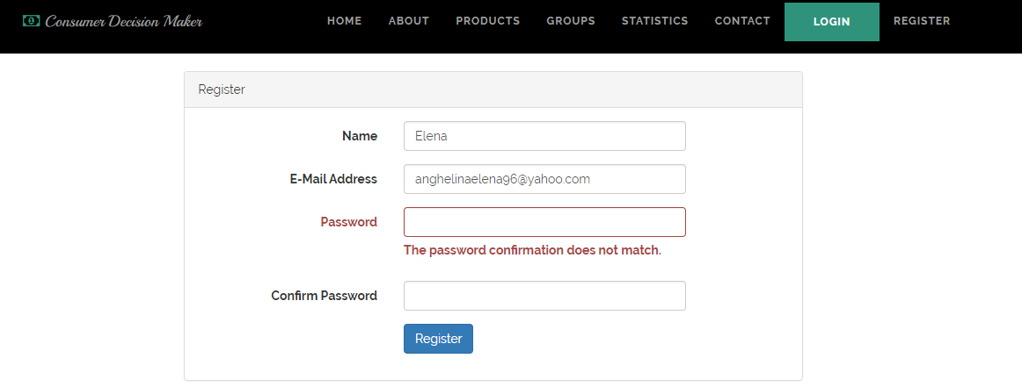

Daca ai deja un cont, logheaza-te cu adresa de e-mail si parola existenta.

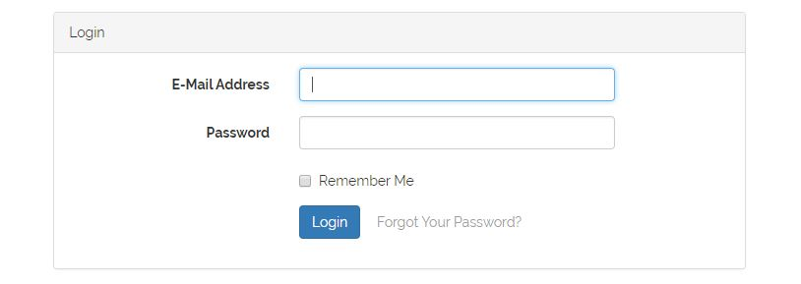

# 

# In caz de vei gresi adresa de e-mail sau parola, vei primi un mesaj de eroare. Altfel, te vei inregistra cu succes.

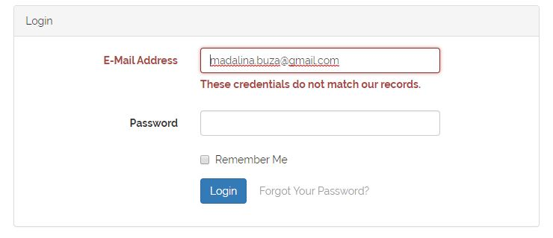

Daca ti-ai uitat parola, o poti reseta prin intermediul adresei de e-mail.

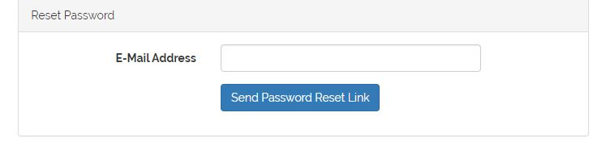

Odata ce te-ai inregistrat cu succes, vei avea la dispozitie toate functionalitatile aplicatiei.

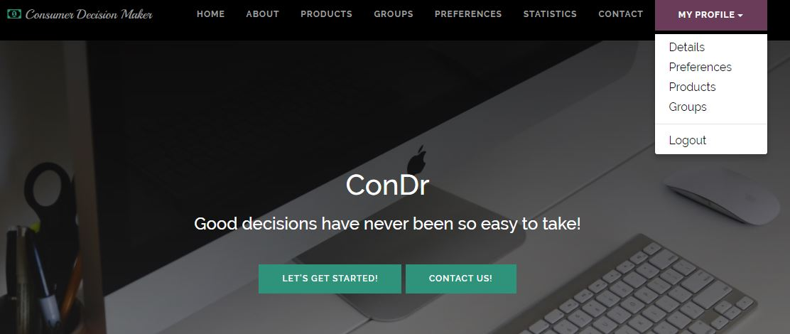

3. Vizualizeaza toate produsele puse la dispozitie de noi

In PRODUCTS din meniu vei putea sa vizualizezi toate produsele sau vei avea posibilitatea sa iti cauti un anumit produs, folosind search bar-ul din dreapta.

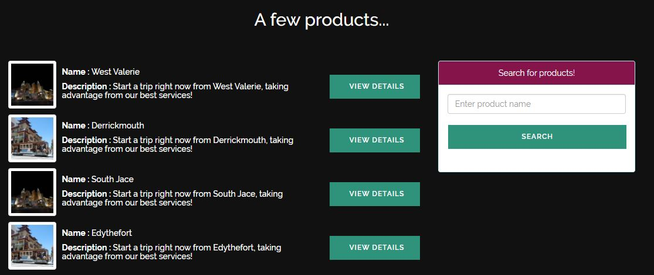

La VIEW DETAILS poti vedea mai multe detalii despre un anumit produs.

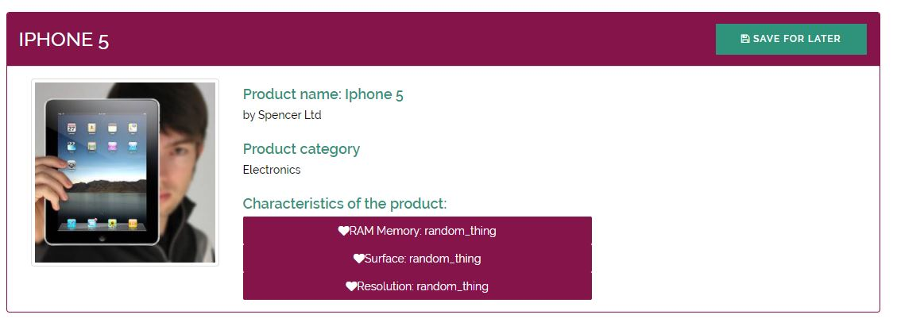

Tot aici ai posibilitatea sa adaugi una sau mai multe caracteristici la preferintele tale, dand click pe respectivele caracteristici a produsului . De altfel, ai si posibilitatea sa salvezi produsul cautat, acesta ulterior, adaugandu-se la PRODUCTS din MY PROFILE.

4. Exprima-ti prefererintele in materii de produse

Din PREFERENCES , in meniu la MY PROFILE, poti avea posibilitatea sa-ti adaugi preferintele tale in legatura cu anumite produse.

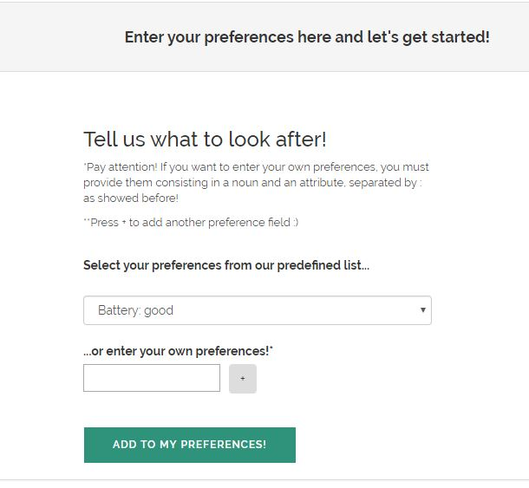

5. Actualizeaza-ti lista de preferinte sau cauta produse dupa acestea

Dupa ce iti adaugi o caracteristica, vei fi redirectionat catre pagina PREFERENCES din MY PROFILE. Aici poti actualiza lista de preferinte selectate, stergand din preferinte, adaugand altele noi sau cautand noi produse dupa caracteristicile selectate.

ADD PREFERNCES - vei fi redirectat catre formularul unde iti vei putea alege/adauga noi preferinte.

SEARCH BY SELECTED PREFERENCES - vei fi redirectat catre pagina de produse, putand sa-ti alegi alte produse dupa caracteristicile dorite.

DELETE SELECTED PREFERENCES - iti poti sterge caracteristicile selectate.

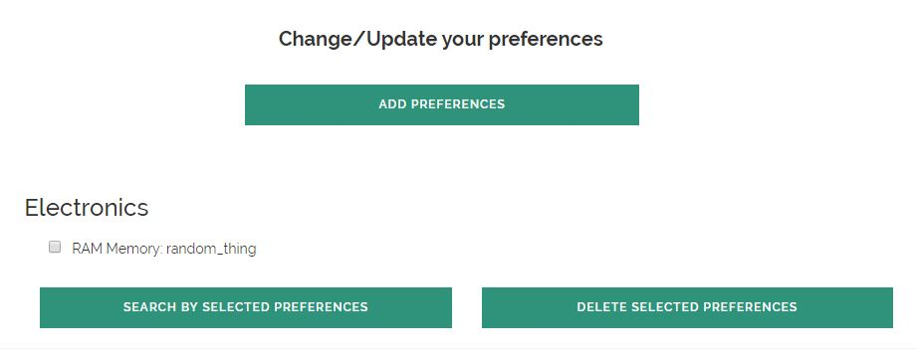

6. Vizualizeaza istoricul produselor cautate

In PRODUCTS din MY PROFILE ai posibilitatea sa-ti vizualizezi istoricul produselor cautate si totodata poti sterge din acestea.

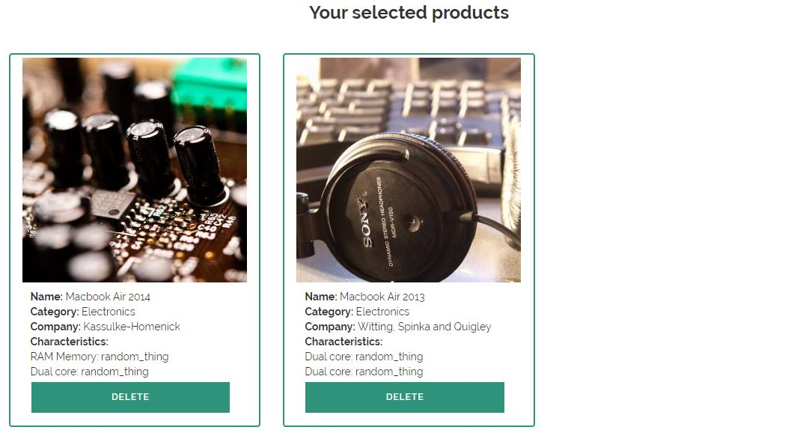

Daca doresti sa stergi un produs, pentru siguranta alegerii actiunii, vei avea posibilitatea sa te razgandesti.

